Тема проекта экологическая акция «Ручеёк»
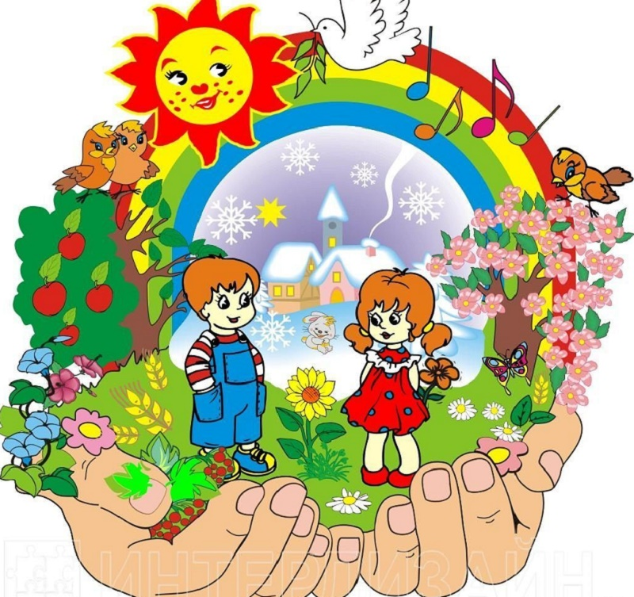
Всё хорошее в людях — из детства!
Как истоки добра пробудить?
Прикоснуться к природе всем сердцем:
Удивиться, узнать, полюбить!
Мы хотим, чтоб земля расцветала,
И росли, как цветы, малыши,
Чтоб для них экология стала не наукой, а частью души.
Чтобы наше общество стало экологически грамотным, необходимо начинать
экологическое воспитание детей с раннего детства. Воспитывать правильное,
рациональное отношение к природе необходимо не только в детском саду, но прежде всего в семье. Знакомство ребенка с миром природы начинается задолго до того, как он впервые скажет «Мама». Его погремушки изображают рыбок, он замечает, что первое живое существо, которое не похоже на маму и папу, - это кошка, собака, птица, рыбка в аквариуме. Дети видят дома, как мама ухаживает за кошкой, собакой или цветами. Они сами тянутся ко всему живому, им хочется погладить животное и полюбоваться красивыми цветами.
Экологическое воспитание начинается с семьи!

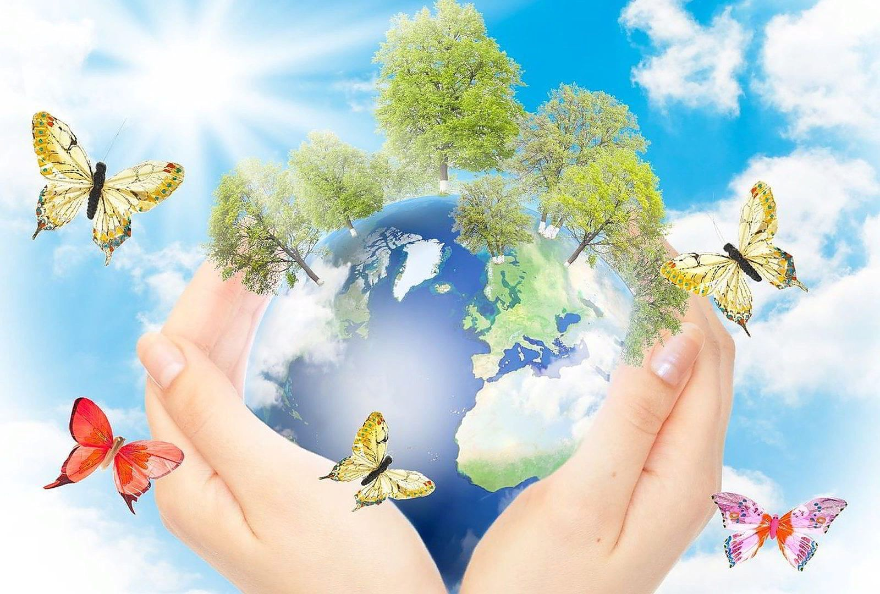
Семья - это самое дорогое и родное, что есть у каждого человека.
Семья для ребёнка - это модель общества, с помощью которой он входит в мир.
Семье принадлежит ведущее место в развитии ребёнка, поэтому в
воспитании ребёнка приоритет принадлежит семье.
Детство, самый благоприятный период для развития всех качеств личности
ребёнка. Родители должны определить для себя цель воспитания, каким они хотят видеть своего ребёнка? Недаром пословица гласит: "Умел дитя родить, умей и научить".
За последние десятилетия мир очень сильно изменился. Ни для кого не секрет, что на Земле существуют экологические проблемы, угрожающие здоровью и жизни людей.
Какой же вывод из сложившейся ситуации, что надо делать?
- Беречь природу.
- Показывать личным примером, как относиться к природе.
- Не раскидывать мусор, а утилизировать его.
- Воспитывать с раннего возраста детей любить природу.
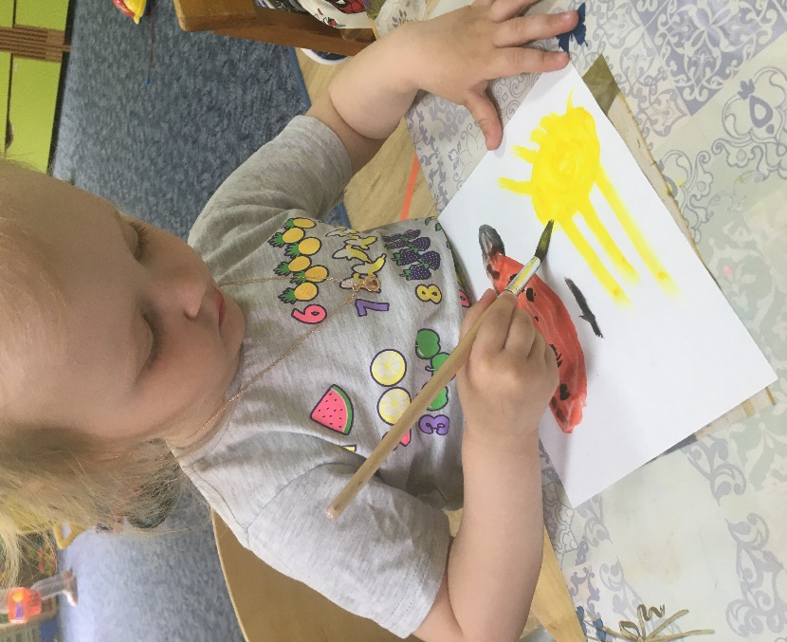
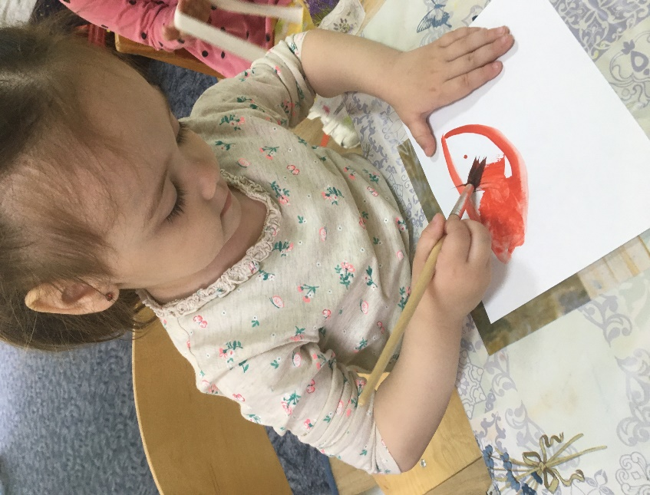
Сегодня от нас с Вами зависит дальнейшее существование жизни на земле.
«Русская природа» - эти слова сразу же вызывают в памяти каждого человека
разнообразные картины: это и стройный сосновый лес, весёлая берёзовая роща, заливные луга, золотые хлебные поля.
Трудно найти человека, равнодушного к родной природе. С помощью
природной среды взрослые имеют возможность всесторонне развивать ребё нка: расширяя его кругозор, показывая взаимосвязь в природе, вовлекая детей в совместную деятельность, давая посильные поручения, побуждая ребёнка к сочувствию, сопереживанию, воспитывая желание помогать делом.

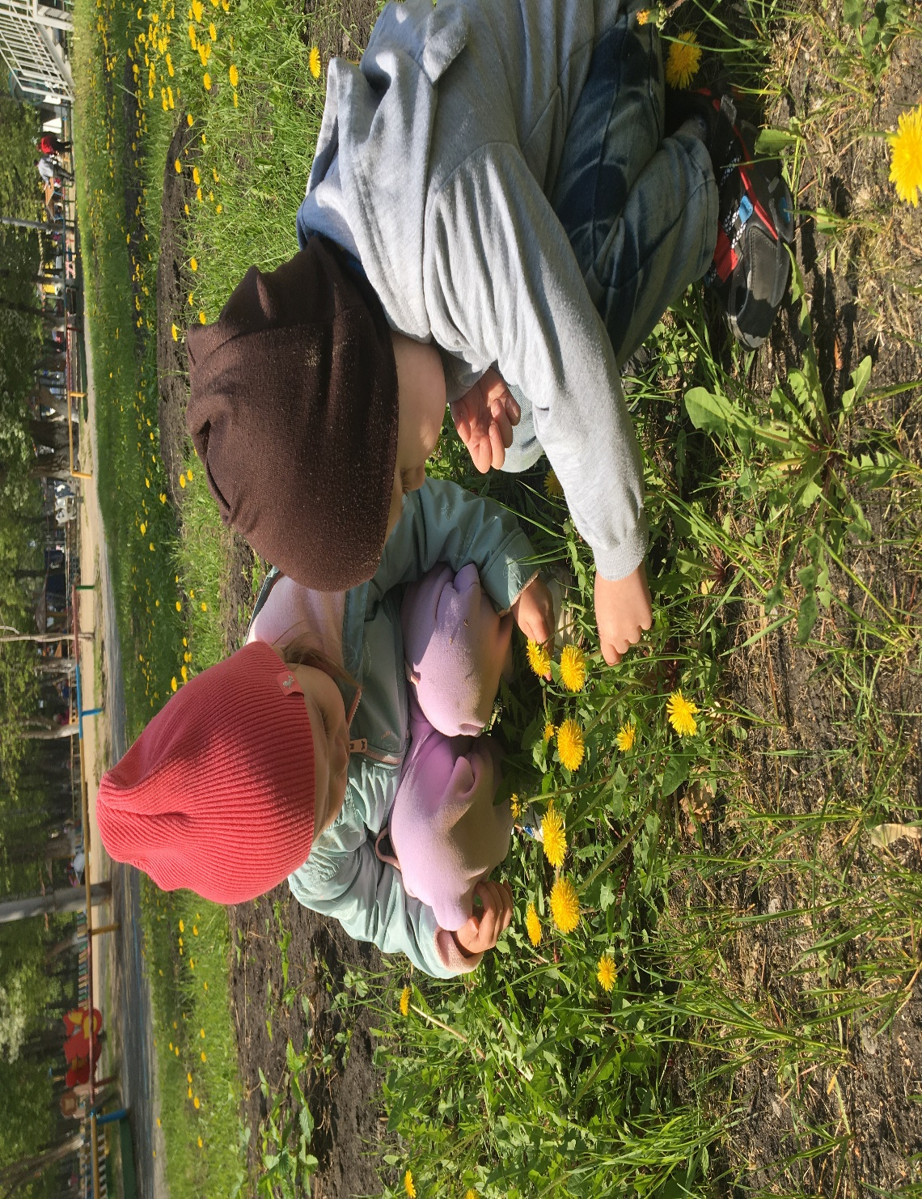
У природы человек учится красоте, чувству меры, добра, справедливости.
Что, прежде всего нам поможет развивать познавательный интерес к природе?
- Совместные прогулки.
- Обращать внимание на красоту родного края.
- Экскурсии в парк. Да, это прогулки и разнообразные наблюдения. А в
дальнейшем разнообразные походы в лес, на луг, в поле, к реке.
Во время прогулок наблюдайте за происходящим в природе, за птицами и
животными. Поиграть в игру "Я знаю» (Один из родителей бросает мяч
называет зверей (птицы, рыбы, родитель поймавший мяч, говорит: "Я знаю 5
названий зверей: лев, ёж и т. д).
А какое отношение к природе мы можем воспитывать в детях?
- Бережное отношение -это эмоционально-положительное отношение
к природным объектам, умение бережно обращаться с ними.
- Заботливое отношение - готовность оказать действенную помощь объектам
природы, защитить их от неправильных действий сверстников.
- Умение сохранять или создавать необходимые для нормальной жизни и
развития живых существ условия.
- Но при этом надо воспитывать отрицательное отношение к негативным
поступкам в природе и соблюдать правила поведения в природе.
Какие правила поведения в природе необходимо воспитывать?
- Не разорять гнёзда.
- Не рвать охапками цветы.
- Не разорять муравейники.
- Не разжигать в лесу костёр.
- Убирать мусор за собой после пикника.
Вот всему этому мы должны научить наших детей. Мы должны научить детей видеть красоту живого, оценивать её и стремиться в меру своих возможностей к её защите.
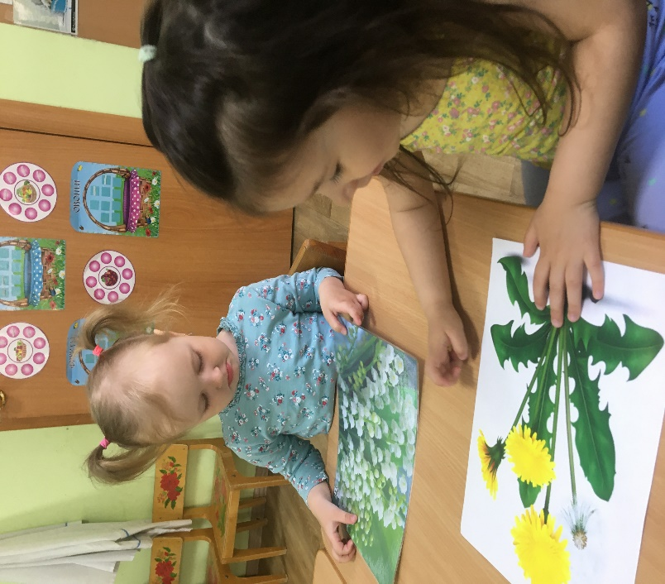
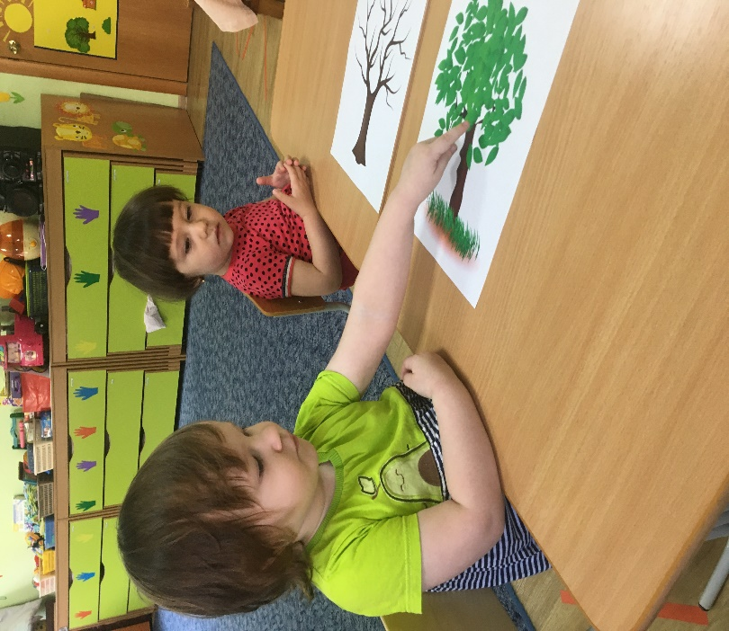
Ребёнок по своей натуре любознателен - исследователь по своей природе.
Те вопросы, которые задают нам дети, всего лишь малая часть их нерешённых проблем.
Давайте, мы посмотрим, что можно найти в кармане ребёнка?
- камешки,
- птичье пёрышко,
- деревянная палочка.
Один мусор? Это вам, кажется, что мусор. Камешек-бывает круглый, неровный, он твёрдый, тяжёлый, лёгкий, тонет- не тонет, бросать на дальность. Птичье пё рышко: им можно порисовать, например, траву, подуть на него, сравнить с камешком, что тяжелее, что легче. Палочка, можно проверить тонет она, или нет порисовать ей на снегу или на земле.
Вот и выходит, что весь этот собранный ребятами мусор, своего рода "драгоценности».
А чтобы не угасли глаза маленьких исследователей, нужно помочь им открыть как можно больше тайн живой и неживой природы.
Ваши дети задают вам вопросы: "почему", "зачем", "как". Вопросы не только помогают детям увидеть и познать мир, но и обогащают ум неожиданными открытиями.
Нужно ли сразу на них отвечать?
- иногда полезно "схитрить", сказав, что Вы не знаете ответа.
- можно, даже ответить неправильно, если уверены, что ребенок знает ответ,
так как его правильный ответ доставит ему удовольствие.
- можно предложить ребенку понаблюдать за явлением и найти ответ.
Во время наблюдения за погодой можно использовать народные приметы.
Знакомство с приметами дает возможность сделать вывод, насколько наблюдателен наш народ, как умел примечать всё в природе. Например:
- Кукушка стала куковать - морозу больше не бывать.
- Комары и мошки столбом толкуются - жди сухой погоды.
- Вечером сильно стрекочут кузнечики - к теплой погоде.
- Кошка свернувшись в клубочек спит - к морозу.
Среди большого разнообразия природных объектов дети часто теряются,
они плохо в них ориентируются, не запоминают названия.
Каким образом можно помочь детям?
- Это можно решить с помощью таких игровых приемов, как загадывание
загадок и отгадывание по описанию. (У нас под крышей белой гвоздь висит, солнце взойдет, гвоздь упадет (сосулька).
- Сочинять свои загадки, песенки, стихи. Подбирая сравнения и эпитеты к
природным явлениям. (Она под осень умирает, и вновь весною оживает, коровам без нее беда, она их главная еда (трава)
- Читать дополнительно познавательную литературу и используя поэтическое
слово.
- Вместе смотреть телепередачи о природе.
- Предоставлять детям возможность в рисовании, лепке, аппликации отражать свои впечатления, полученные от общения с природой, завести специальный альбом для детских работ.
- Организовывать в семье постоянные прогулки на природу с целью
воспитания любви к ней.
- Использовать летний период для выезда в лес, на речку для ознакомления
детей с природой родного края.
Для развития экологической культуры дошкольника необходимо
воздействовать на эмоциональную сферу личности, формируя нравственные,
эстетические и интеллектуальные чувства по отношению к природе.
Счастье - это быть с природой, видеть ее, говорить с ней. Мы должны беречь
это счастье и научить ему детей.
Задача воспитателей и родителей – подвести детей к пониманию того, что мы вместе, и каждый из нас может сохранить и приумножить красоту нашей Земли.
